오라클 기동/정지 절차서
(외교부 여권과 연계시스템 구축)

Author : 서기원
Last Updated : 2019년 11월 27일
Creation Date : 2019년 11월 13일
Control Number : <Control Number>
Version : <Version Number>

Approvals:
<Approval 1>
<Approval 2>



Document Control

Change Record
Date | Author | Version | Change Reference
13 11 2019 | 서기원 | 1 | No previous document

Reviewers
Name | Position

Distribution
Copy No | Name | Location

Contents
Document Control 2
Introduction 4
Grid 기동 / 정지절차 6
Grid 기동 6
Grid 기동 7
Database 기동 / 정지절차 8
Database 기동 8
Database 정지 9
Weblogic 기동/정지 절차 11
Weblogic 기동 11
Weblogic 정지 13
OHS 기동/정지 절차 15
OHS 기동 15
OHS 정지 15

Note : 문서작성이완료된후목차를새롭게만들려면기존에작성된목차를모두선택후메뉴 ->삽입 ->목차 ->목차를실행하면됩니다.
이노랑색바탕의글씨는화면에는보이지만인쇄는되지않습니다.

Introduction
이문서는 외교부 여권과 연계시스템 업무의 원활한 서비스를 위해 오라클의 DBMS인 Oracle Grid Infrastructure, Oracle Database, Web Application Server인 Oracle Weblogic Server(이하 weblogic), Web Server인 Oracle HTTP server(이하 OHS)의 기동/정지 단계를 설명하기 위함이다.
각 제품의 version은아래와같다.
Oracle Weblogic Server : 12c R2
Oracle HTTP Server : 12c R2
Oracle Grid Infrastructure : 12c R2
Oracle Database : 12c R2

요약하면 각 제품의 기동 / 정지 절차는 다음과 같다.
Oracle Grid Infrastructure(root계정에서 수행)
 | 기동 | 정지
명령어 | # cd /oracle/app/12.2.0/grid/bin  # crsctl start crs | # cd /oracle/app/12.2.0/grid/bin  # crsctl stop crs

Oracle Database(grid계정에서 수행)
 | 기동 | 정지
명령어 | 1 .각 노드 수행  # lsnrctl start  # sqlplus sys/oracle as sysdba  SQL>startup  SQL>exit  2. 각 노드 수행  - GPIIPRD1  srvctl start instance -db GPIIPRD -instance GPIIPRD1  또는  srvctl start instance -db GPIIPRD -node plsdb01  - GPIIPRD2  srvctl start instance -db GPIIPRD -instance GPIIPRD2  또는  srvctl start instance -db GPIIPRD -node plsdb02  3. 한 노드에서만 수행  srvctl start database -db GPIIPRD | 1.각 노드 수행  # lsnrctl stop  # sqlplus sys/oracle as sysdba  SQL> shutdown immediate  SQL> exit  2. 각 노드 수행  - GPIIPRD1  srvctl stop instance -db GPIIPRD -instance GPIIPRD1  또는  srvctl stop instance -db GPIIPRD -node plsdb01  - GPIIPRD2  srvctl stop instance -db GPIIPRD -instance GPIIPRD2  또는  srvctl stop instance -db GPIIPRD -node plsdb02  3. 한 노드에서만 수행  srvctl start database -db GPIIPRD

Oracle WebLogic Server(weblogic 계정에서 실행)
 | 기동 | 정지
명령어 | # cd /weblogic//script  - WAS1  # ./startAdmin.sh  # ./startM11.sh  - WAS2  # ./startM12.sh | # cd /weblogic//script  - WAS2  # ./stopM12.sh  - WAS1  # ./stopM12.sh  # ./stoptAdmin.sh

Oracle HTTP Server(webtier 계정에서 실행)
 | 기동 | 정지
명령어 | # cd /usr/webtier/script  - WEB1  # ./startNodemanager.sh  # ./startOHS1.sh  - WEB2  # ./startNodemanager.sh  # ./startOHS1.sh | # cd /usr/webtier/script  - WEB1  # ./stopOHS1.sh  # ./stopNodemanager.sh  - WEB2  # ./stopOHS1.sh  # ./stopNodemanager.sh

Grid 기동 / 정지절차

Grid 기동

crs 기동
root 계정으로 실행
# cd /oracle/app/12.2.0/grid/bin
# ./crsctl start crs

확인 방법
# ./crsctl stat res –t
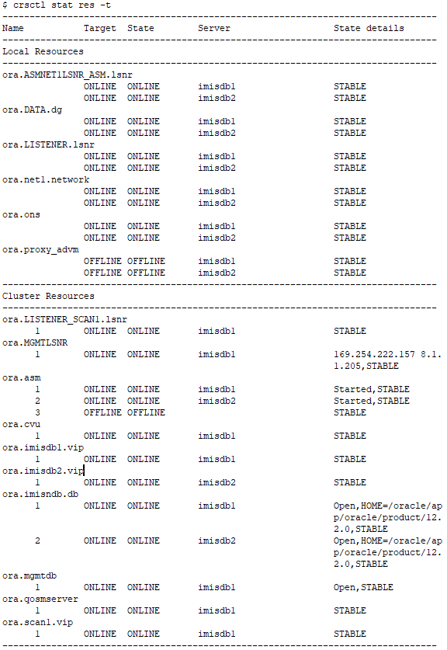
<crsc 상태 예시>
위와 같이 component와 목록에서 상태정보를 확인했을 시 online 상태로 모든 정보가 되어 있을 시에는 정상적으로 crs가 구동 중이다.

Grid 기동

crs 정지
root 계정으로 실행
# crsctl stop crs

crs 기동 할 때 database, asm, listener, vip 등 관련 프로세서들이online 상태로 변경되고, 정상적으로 작동. 반대로 정지할 때는 offline 상태로 변경되고 정상적으로 종료.

Database 기동 / 정지절차

Database 기동

Listener 기동
grid 계정에서 실행 (각 노드 실행)
# lsnrctl start

확인 방법
# ps –ef | grep lsnr

또는 grid 계정에서 실행

srvctl start listener -n <hostname> -l LISTENER

Database 기동
- Sqlplus 이용하여 기동
oracle계정에서 수행(각 노드 수행)
# sqlplus sys/oracle as sysdba
SQL> startup
SQL> exit
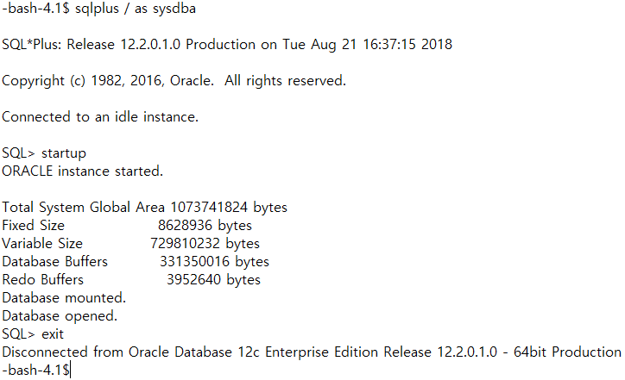
<예시 화면>

또는

2. srvctl 이용 기동 grid 계정에서 실행
2-1. 각 노드 수행
- GPIIPRD1
srvctl start instance -db GPIIPRD -instance GPIIPRD1
또는
srvctl start instance -db GPIIPRD -node plsdb01
- GPIIPRD2
srvctl start instance -db GPIIPRD -instance GPIIPRD2
또는
srvctl start instance -db GPIIPRD -node plsdb02
2-2. 한 노드에서만 수행
srvctl start database -db GPIIPRD

1, 2-1, 2-2 방법은 각자 다른 방법이고, 한가지 방법만 이용하여 기동

Database 정지

Listener 정지
grid계정에서 수행
#lsnrctl stop
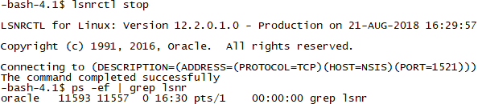
<예시 화면>

또는

srvctl stop listener -n <hostname> -l LISTENER

Database 정지
- Sqlplus 이용 정지
oracle계정에서 수행
sqlplus / as sysdba
shutdown immediate
exit
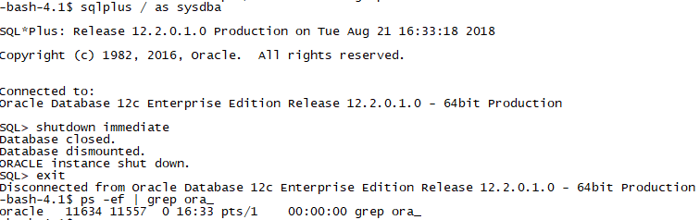
<예시 화면>

또는

2. srvctl 이용 정지
2-1. 각 노드 수행
- GPIIPRD1
srvctl stop instance -db GPIIPRD -instance GPIIPRD1
또는
srvctl stop instance -db GPIIPRD -node plsdb01
- GPIIPRD2
srvctl stop instance -db GPIIPRD -instance GPIIPRD2
또는
srvctl stop instance -db GPIIPRD -node plsdb02
2-2. 한 노드에서만 수행
srvctl stop database -db GPIIPRD

1, 2-1, 2-2 방법은 각자 다른 방법이고, 한가지 방법만 이용하여 정지

Weblogic 기동/정지 절차

Weblogic 기동

Admin domain 기동
기동 쉘 경로이동
cd /weblogic/script

기동 쉘 수행
./startAdmin.sh

기동 확인
netstat –an | grep 7001수행

explorer 창에http://해당서버IP:7001/console 수행
아래와 같이 창이 뜨면 정상 기동 된 것임
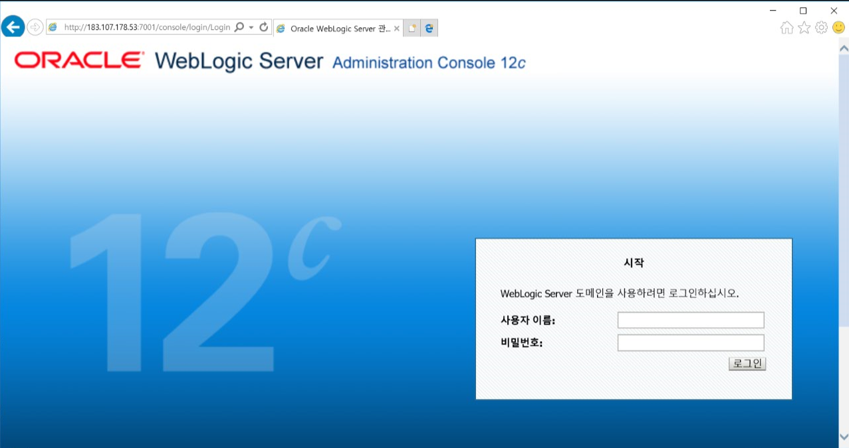
<예시 화면>

사용자이름: weblogic 비밀번호 ‘manager0’ 입력 후 로그인

M11, M12 서버 기동
기동 쉘 경로 이동
cd /weblogic/sciprt

기동 쉘 수행

- WAS1(1번 서버)

# ./startM11.sh

- WAS2(2번 서버)

# ./startM12.sh
해당 쉘은 운영자가 편리하게 사용 하도록 별도로 생성한 스크립트입니다.
기동 절차에 대한 정확한 이해를 위해 해당 스크립트 내용 확인 및 숙지 필요

기동 확인
netstat –an | grep 7003

<Console창에서 base_domain→서버 선택 후 해당 도메인의 상태가 Running이면 정상>
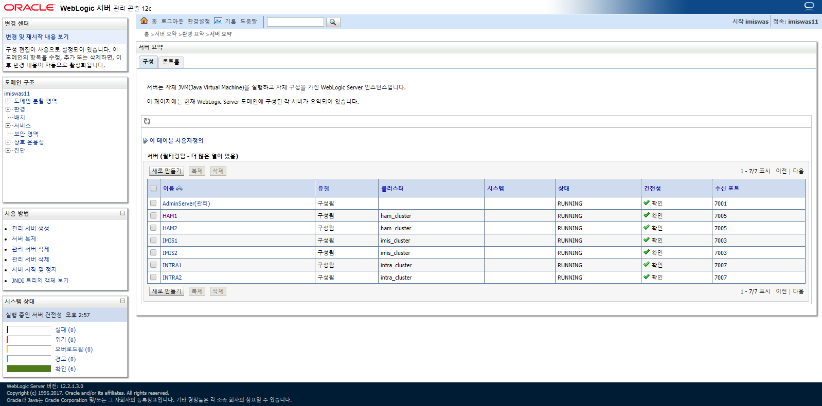
<예시 화면>

Weblogic 정지

M1, M2 서버 정지
정지 쉘 경로이동
cd /weblogic/sciprt

정지 쉘 수행
- WAS2
# ./stopM12.sh

- WAS1
# ./stopM11.sh
해당 쉘은 운영자가 편리하게 사용하도록 별도로 생성한 스크립트입니다.
정지 절차에 대한 정확한 이해를 위해 해당 스크립트 내용 확인 및 숙지 필요

<Console 창에서 base_domain→서버 선택 후 해당도메인의 상태가 SHUTDOWN됨>

Admin domain 정지
정지 쉘 경로이동
cd /weblogic/sciprt

정지 쉘 수행
./stopAdmin.sh
해당 쉘은 운영자가 편리하게 사용하도록 별도로 생성한 스크립트입니다.
정지 절차에 대한 정확한 이해를 위해 해당스크립트 내용 확인 및 숙지 필요

정지 확인
netstat –an | grep 7001 수행
explorer 창에http://해당서버IP:7001/console 수행

<예시 화면>

OHS 기동/정지 절차

OHS 기동

ohs1기동
WEB1, WEB2 둘 다 실행
# cd /usr/webtier/script
# ./startNodemanager.sh
# ./startOHS1.sh

OHS 정지

ohs1정지
WEB1, WEB2 둘 다 실행
# cd /usr/webtier/script
# ./stopOHS1.sh
# ./stopNodemanager.sh

